1/10

Complejidad temporal – Big O
La notación Big O sirve para indicar cómo aumenta el trabajo de un programa cuando aumenta la cantidad de datos. La letra n representa la cantidad de elementos que tenemos.
Tipos:

O(1) – Tiempo constante: Significa que la cantidad de trabajo no aumenta aunque aumente la cantidad de elementos.
Por ejemplo: numeros[2];
El programa accede directamente a la posición 2. Da lo mismo si el arreglo tiene 5, 100 o 1.000.000 de elementos: no necesita recorrerlos.
Ejemplo:
- 10 elementos → mismo trabajo.
- 100 elementos → mismo trabajo.
- 1.000 elementos → mismo trabajo.
O(1) = voy directamente al dato, sin recorrer.
Importante: el 1 no significa que haya una sola instrucción. Significa que el trabajo no depende de la cantidad de elementos

O(n) – Tiempo lineal: Significa que el trabajo aumenta a medida que aumenta la cantidad de elementos.
Por ejemplo:
for (int i = 0; i < numeros.length; i++) {
System.out.println(numeros[i]);
}
El for recorre todo el arreglo.
Ejemplo:
- 10 elementos → 10 vueltas.
- 100 elementos → 100 vueltas.
- 1.000 elementos → 1.000 vueltas.
Si duplicamos la cantidad de elementos, aproximadamente duplicamos el trabajo.
O(n) = recorro los elementos una vez.

O(n²) – Tiempo cuadrático: Significa que el trabajo aumenta mucho más rápido porque normalmente tenemos un recorrido dentro de otro recorrido.
Por ejemplo:
for (int i = 0; i < numeros.length; i++) {

for (int j = 0; j < numeros.length; j++) {

System.out.println(numeros[i] + " " + numeros[j]);
}
}
Por cada vuelta del primer for, el segundo vuelve a recorrer todos los elementos.
Ejemplo:
- 3 elementos → 3 × 3 = 9 vueltas.
- 10 elementos → 10 × 10 = 100 vueltas.
- 100 elementos → 100 × 100 = 10.000 vueltas.
O(n²) = recorro todos los elementos por cada elemento.

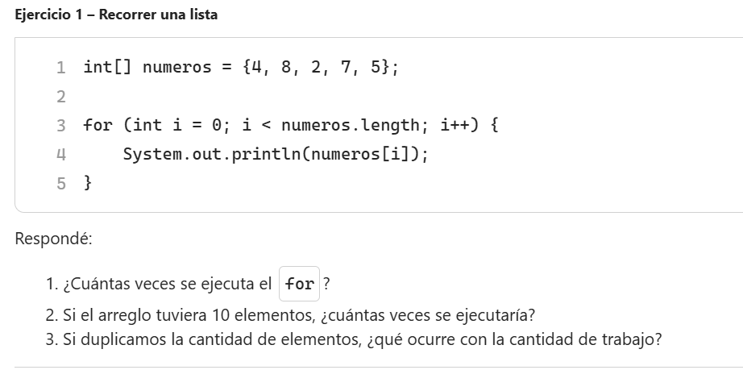
- 5
- 10
- Se duplica la cantidad de trabajo

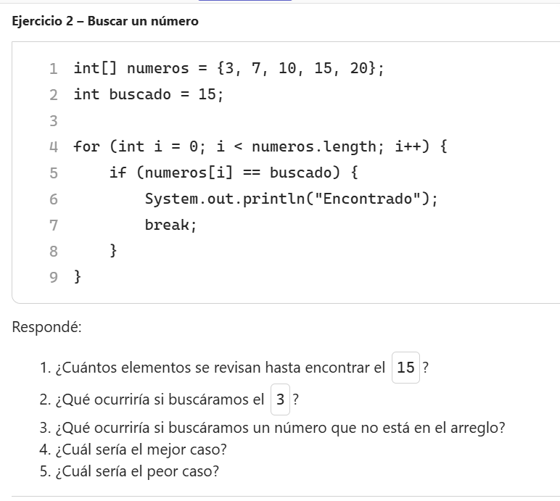
- 4
- 1
- Recorre todos los números y no entra al if
- El mejor caso es el 3, primero
- El peor caso es el 20, el último o directamente ninguno
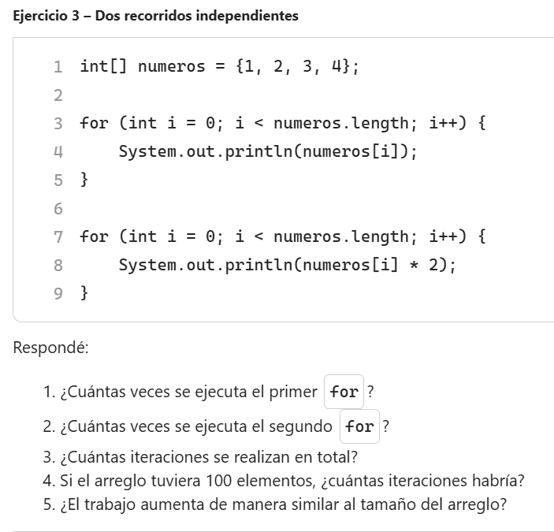
- 4
- 4
- 8 (4+4)
- Tendría 200 interacciones
- si, aumenta ya que, en Big-O nos interesa cómo crece el trabajo cuando aumenta n, no la cantidad exacta de operaciones.
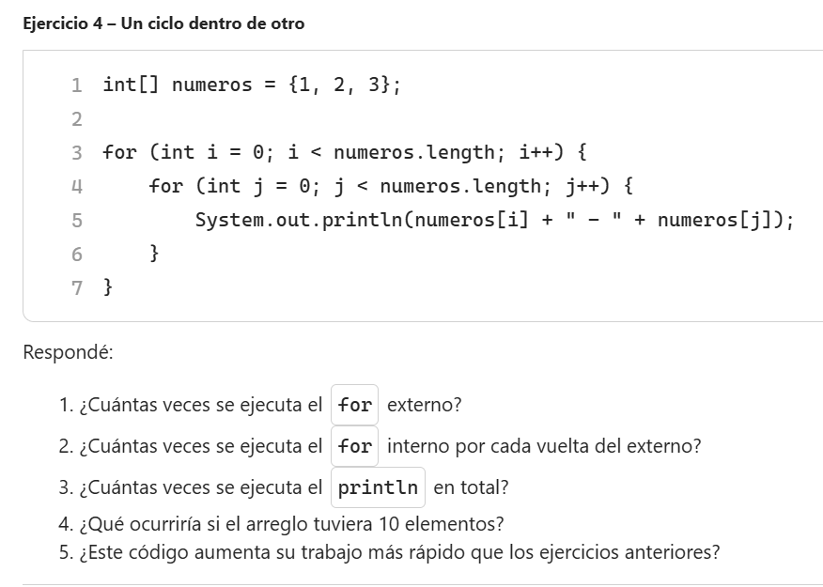
- 3
- El interno hace 3 vueltas por cada del externo
- 3x3 = 9
- 10 vueltas del externo, 10 vueltas interno por cada externo 10x10= 100
- Si, porque si tenemos n elementos: for externo → n vueltas, por cada vuelta, for interno → n vuelta, por eso nxn = n2. O(n2)
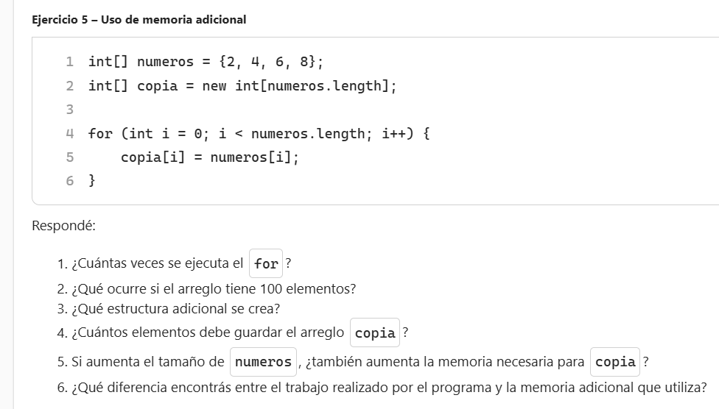
- 4
- se ejecuta 100 veces
- se crea otro arreglo llamado copia
- la misma cantidad de números, en este ejemplo 4
- Sí, si numeros tiene n elementos, copia también necesita n posiciones. Por eso la memoria adicional es O(n).
- Tiempo O(n): mide cuánto trabajo hace el programa. Como el for recorre los n elementos, hace O(n). y el espacio O(n): mide cuánta memoria extra necesita. Como crea otro arreglo de n elementos, necesita O(n) de memoria.

